702M/704M/706M型多路巡检仪简易说明书
一、选型规格
AI-702M/704M/706M仪表硬件采用了先进的模块化设计，共有6个可安装模块的位置，其中M1、M2、M3可安装各 种输入模块，每个模块可支持1~2路模拟量输入；ALM、AUX、M3（OUTP）可安装继电器模块做报警输出，每个模块 可安装单路或双路继电器输出模块，M2（MIO）在必要时也可作为报警输出，但只能安装单路继电器输出模块；COMM 专用于安装RS485通讯接口模块，用于与上位机通讯。其中M3（OUTP）及M2（MIO）属于即可安装模拟量输入模块用于测量输入，也可安装继电器模块用于报警输出的两用插座。仪表所有输入及输出均可灵活编程。

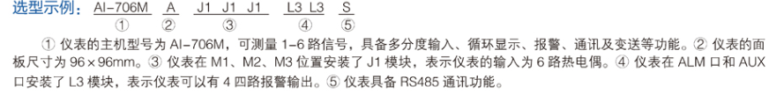
1.支持多路输入信号：
J0，1路三线制热电阻输入模块
J1，2路热电偶输入模块，也可支持mV电压输入
J2，2路二线制热电阻输入模块
J3，2路电压输入模块，可支持0~1V、0~3V、0~5V、1~5V等输入规格
J31，2路0~10V电压输入模块
J4，2路电流输入模块，可支持0~12mA、4~20mA、0~20mA等输入规格
J5，2路二线制变送器输入模块，内部自带24V馈电电源
2.输出：L3双路继电器输出，L0单路继电器输出；X3，X5，支持4-20mA/0-20mA变送输出
3.支持485通讯： S、S4使用宇电AIBUS通讯，或者选S6使用标准的Modbus通讯；
注：通讯协议或者通讯案例可以在www.yudian.com宇电官网-资料下载-通讯协议及案例下载；
- 接线方法:1，2接供电电源（默认220V，特殊定制24VDC）
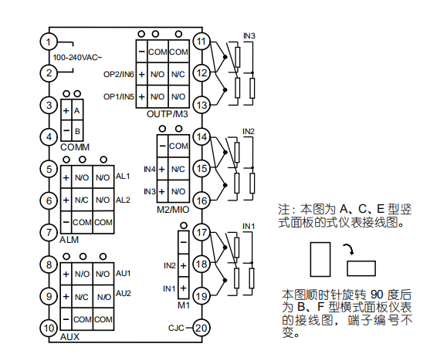
输入接线：M1，M2.M3位置
☆:不同输入要更改不同的Sn参数☆详见下文常见参数说明：
J1、J2、J3、J4、J31模块输入接线接17-，18+、17-，19+和14-，15+、14-，16+和11-，12+、11-，13+；其中11，14，17是共负端；
J0模块接17，18，19或14，15，16或11，12，13；其中热电阻两根相同的接+，另一根接-；三线制颜色不同时，可以用万用表测量两两之间的电阻，电阻为0的两根接+，另一根接-；
J5模块输入接17+，18-、17+，19-和14+，15-、14+，16-和11+，12-、11+，13-；其中11，14，17是正极；
注:J3、J31、J4、J5模拟量输入，要设对应通道的dIL、dIH量程上下限；

输出接线：L3双路常开模块接5，7、6，7或者8，10、9，10；其它单路报警模块5，7常开6，7常闭；8，10常开9，10常闭； （ALM，AUX位置接线）
通讯接线：COM口安装S、S4、S6接3 A和4 B；COM口安装X3，X5时用做变送输出；
注:outp口安装X3支持一路变送输出,占用M3输入位置；使用设置详见下文常见参数说明；

- 按键说明
圆圈键③长按2秒进入参数设置，然后短按圆圈键找到参数Loc改为808。按圆圈键确认，继续短按圆圈键可以查看所有内部参数；Loc设为808相当于密码，每次进入都要把Loc改为808；
注：参数设置状态下长按A/M左方向键可以向上一级返回参数；按住左键的同时按一下圆圈键则会返回主界面。超过十几秒不操作，也会自动返回主界面；
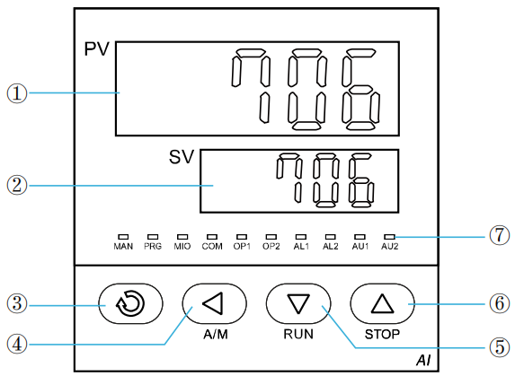
1.盘装仪表面板说明：
① 上显示窗
② 下显示窗
③ 设置键
④ 数据移位（兼手动/自动循环显示切换）
⑤ 数据减少键（兼切换显示上一通道）
⑥ 数据增加键（兼切换显示下一通道）
⑦ 10 个 LED 指示灯，其中 PRG 灯暂时未用；
MAN 灯灭表示自动循环显示，亮表示手动循环 显示；MIO、OP1、OP2、AL1、AL2、AU1、 AU2 等等分别对应模块输入输出动作；COM 灯 亮表示正与上位机进行通讯。
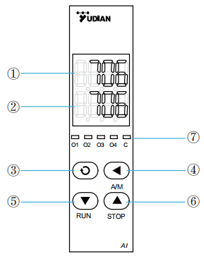
- D7，E7导轨式仪表面板说明:
① 上显示窗
② 下显示窗
③ 设置键
④ 数据移位（兼手动/自动循环显示切换）
⑤ 数据减少键（兼切换显示上一通道）
⑥ 数据增加键（兼切换显示下一通道）
⑦ 5 个 LED 指示灯，其中 O1、O2、O3、O4 分别对应
OP1、OP2、AU1、AU2 的输出状态；C 灯亮表示正与
上位机通讯。

四、常用参数说明

输入规格：根据不同的传感器选择输入规格参数。一般显示oRAL,都是输入规格设置不对；
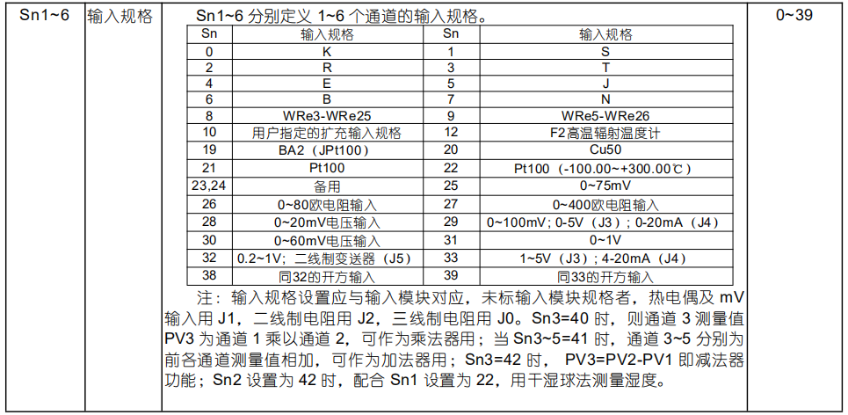
上限报警，下限报警以及回差参数设置；
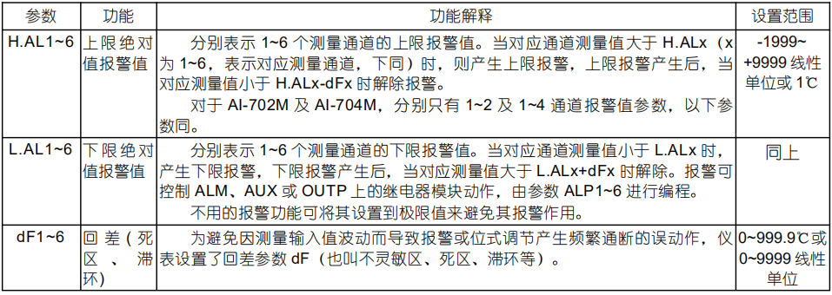
模拟量变送输出，量程设置，小数点显示位数设置
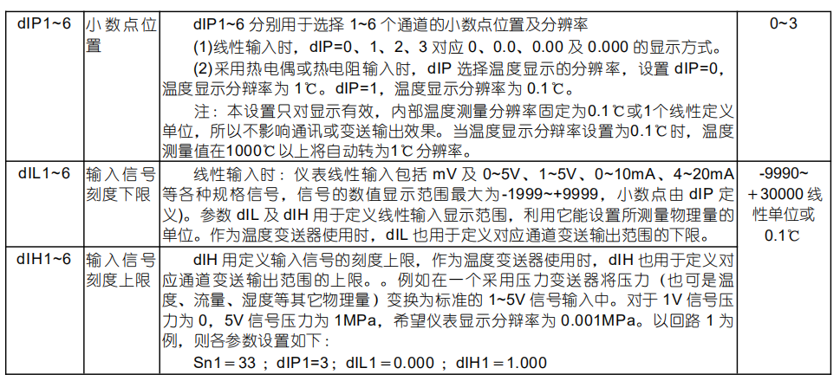
注：其它详细参数说明可以在www.yudian.com宇电官网直接搜索706M，下载电子版说明书；

